Консультация музыкального руководителя для родителей.
«Семейный праздник-Рождество Христово»
Празднование Рождества Христова припадает на большие выходные дни. Поэтому для семейного воспитания и общения с детьми - это благодатное время.
Воспользуйтесь нашими советами и создайте свой любимый семейный праздник- Рождество!
Что необходимо рассказать малышу об истории праздника?
Рождество- это рождение младенца Иисуса Христа, сына Бога. Историю Рождества вы можете прочитать в детской Библии.
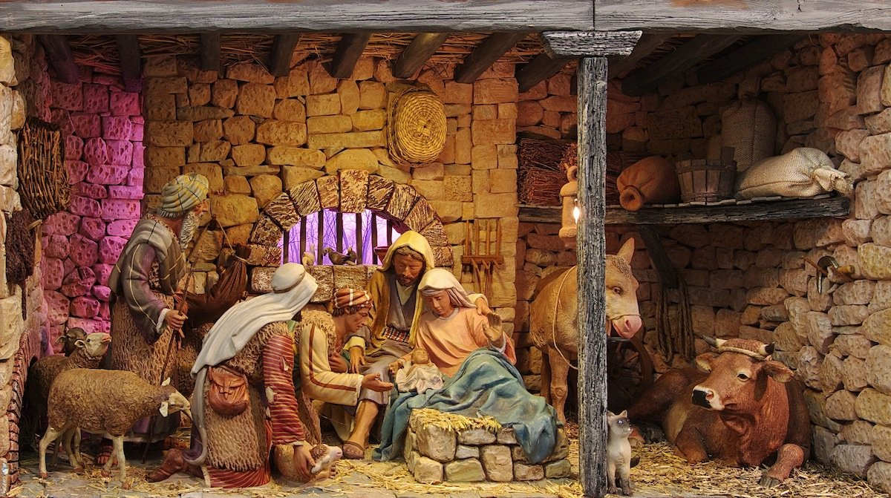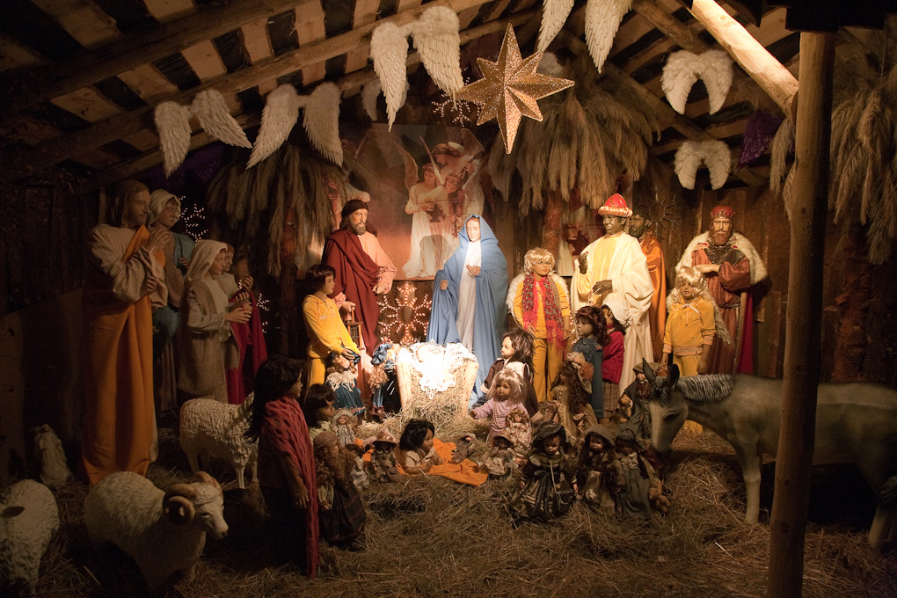

Для того, чтобы события тех далеких лет предстали перед вами сегодня, начните с показа картинок. Вертеп- это место где родился Иисус. Расскажите, что в те далёкие времена в город Вифлеем шли все проживающие на перепись населения, город был полон людей и гостей, дома и гостиницы были заняты, а матери младенца, Деве Марии, и её мужу Иосифу, никто не предоставил ночлег, и они вынуждены были пойти на окраину города и укрыться от непогоды в пещере, где обычно пастухи со своими козами, быками, овцами укрывались от дождя. Обратите внимание детей на одежду тех лет. Кстати, услышав, что младенца Иисуса положили в ясли, ваш сын или дочь вспомнит, что самая младшая группа в их детском саду называется «яслями». Поговорите об этом: спросите, что общего между кормушкой для домашних животных , называемой в старину «яслями», и малышовой группой детсада? Пусть он сам поразмышляет. Это поможет в дальнейшем обращать его внимание на значение слов. А откуда пошла традиция вешать звезду на макушку новогодней елки? Вспомните историю с волхвами- мудрецами, звездочётами, которые, увидев новую звезду, поняли, что родился Спаситель мира. И не о дарах ли этих мудрецов, пастухов, принесенных маленькому Иисусу, мы вспоминаем, когда кладем под елку подарки для своих родных и близких?
Создайте атмосферу праздника.
Чтобы праздник Рождества всегда напоминал вашим детям о чем-то радостном, теплом и добром, начните отмечать этот день всей семьей: создайте свои фамильные традиции, например, сделайте и повесьте Вифлеемскую звезду, сходите в Храм, соберитесь большой семьей, с приглашение всех бабушек и дедушек, одарите друг друга подарками. Украсьте комнату, в которой будете отмечать праздник, атрибутами Рождества: ангелочками, вертепом и свечами.
Важно, чтобы все максимально напоминало о сути Рождества, иначе ваш праздник превратится в застолье, каких в году бывает не так уж и мало.
Выучите с детьми : несложные рождественские песни и стишки, рождественские колядки.
Музыкальная шкатулочка. Январь.
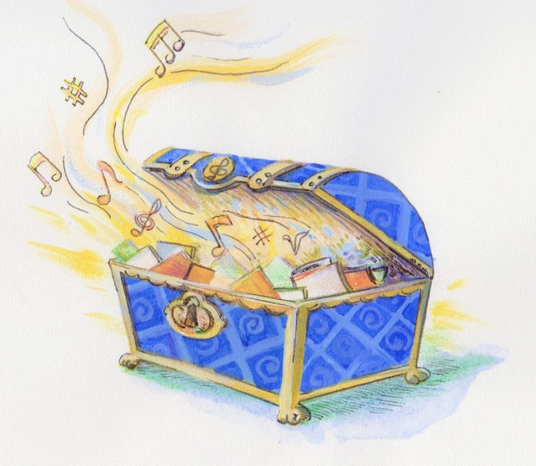 | Рождественские колядки- это величальные фольклорные песенки, своеобразные рождественские гимны. Христославы брали ранним утром , 7 января, Вифлеемскую звезду и шли в гости к родственникам, соседям , знакомым: в песенках заложены поздравления, пожелания здоровья и богатства, восхваление Младенца Христа и его Пречистой Матери.
Разучите простейшие колядки с малышами, положите их на свою придуманную мелодию и отправляйтесь в гости. Без угощений в этот день Ваш малыш не останется!
Коляда, коляда,
Праздник нам принесла!
Всем- поздравление!
Нам- угощение!
Коляда, коляда! Открывайте ворота!
Рождество к вам в дом стучится!
Сегодня Божий Сын родится!
Великий праздник наступает…
Народ нас сладостями угощает!
По снегу видны следочки, то КОЛЯДА идёт!
Ангел с дальней звёздочки весточку нам несёт:
«Светлый праздник Рождества!
Радость, счастье без конца!»
Не жалейте угощенья ради общего прощенья!
Рождество Христово наступило снова!
Птичка-синичка по зёрнышку клюет.
Песенку радости нам вовсю поёт!
Рождество Христово навстречу нам идёт!
А Хозяин с Хозяйкой подарки нам несёт!
С неба звёздочка упала, осветила улицу…
Коляда к вам в дом стучится-
Праздник БЛАГОСТИ случится.
Открывайте поскорей- угощайте всех гостей!
Колядка, колядка, весёлая нарядка!
К вам в дом пришла, счастье в дом принесла
По уголочкам, по стеночкам
И мальчикам, и девочкам!
Добрая хозяйка, ну-ка, угощай-ка!

Не забудьте оказать внимание в этот день вашим близким: угостите их ароматным пирогом и сделайте подарок. Подскажите ребенку, как он может сделать что-то хорошее для своих друзей: положите в пакет угощения, пусть малыш раздаст их на детской площадке. Если вы знаете нуждающегося человека, Рождество — это хорошая возможность помочь ему тем, чем вы можете.
Создайте праздник, и вы почувствуете, каким волшебным этот день станет для вас!!!

